Лабораторная работа №2

Задача о погоне

Белов Максим Сергеевич, НПИбд-01-21

Содержание

# Цель работы

Моделирование задачи о погоне.

# Задание

33 вариант ((1032219262 % 70) + 1)

На море в тумане катер береговой охраны преследует лодку браконьеров. Через определенный промежуток времени туман рассеивается, и лодка обнаруживается на расстоянии 20 км от катера. Затем лодка снова скрывается в тумане и уходит прямолинейно в неизвестном направлении. Известно, что скорость катера в 5 раза больше скорости браконьерской лодки. Необходимо определить по какой траектории необходимо двигаться катеру, чтоб нагнать лодку

# Теоретическое введение

## Кривая погони

Кривая погони — кривая, представляющая собой решение задачи о «погоне», которая ставится следующим образом. Пусть точка A равномерно движется по некоторой заданной кривой. Требуется найти траекторию равномерного движения точки P такую, что касательная, проведённая к траектории в любой момент движения, проходила бы через соответствующее этому моменту положение точки A.

# Выполнение лабораторной работы

### Рассуждения

1. Траектория катера должна быть такой, чтобы и катер, и лодка все время были на одном расстоянии от полюса $θ$, только в этом случае траектория катера пересечется с траекторией лодки. Поэтому для начала катер береговой охраны должен двигаться некоторое время прямолинейно, пока не окажется на том же расстоянии от полюса, что и лодка браконьеров. После этого катер береговой охраны должен двигаться вокруг полюса удаляясь от него с той же скоростью, что и лодка браконьеров.
2. Чтобы найти расстояние $x$ (расстояние после которого катер начнет двигаться вокруг полюса), необходимо составить простое уравнение. Пусть через время $t$ катер и лодка окажутся на одном расстоянии $x$ от полюса. За это время лодка пройдет $x$, а катер $20+x$ (или $20−x$, в зависимости от начального положения катера относительно полюса). Время, за которое они пройдут это расстояние, вычисляется как $x/v$ или ($20−x)/5v$, (($20+x)/5v$). Так как время одно и то же, то эти величины одинаковы. Тогда неизвестное расстояние $x$ можно найти из следующего уравнения:

$$\left[\begin{matrix}x/v=\left(20−x\right)/5v \\ x/v=\left(20+x\right)/5v\end{matrix}\right.$$

Отсюда мы найдем два значения $x_{1}=10/3$, $x_{2}=5$.

1. После того, как катер береговой охраны окажется на одном расстоянии от полюса, что и лодка, он должен сменить прямолинейную траекторию и начать двигаться вокруг полюса удаляясь от него со скоростью лодки. Для этого скорость катера раскладываем на две составляющие: радиальная скорость и тангенциальная скорость. (Рис. 1)

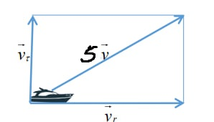

Разложение скорости катера на тангенциальную и радиальную составляющие

Из рисунка видно:

$$v_{τ}=\sqrt{24}v$$

1. Решение исходной задачи сводится к решению системы из двух дифференциальных уравнений:

$$\left\{\begin{matrix}dr/dt=v \\ rdθ/dt=\sqrt{24}v\end{matrix}\right.$$

с начальными условиями

$$\left\{\begin{matrix}θ_{0}=0 \\ r_{0}=10/3\end{matrix}\right.$$

или

$$\left\{\begin{matrix}θ_{0}=−π \\ r_{0}=5\end{matrix}\right.$$

Исключая из полученной системы производную по t, можно перейти к следующему уравнению:

$$dr/dθ=r/\sqrt{24}$$

### Моделирование на Julia

Исходный код:

using Plots  
  
const distance = 20  
const diff = 5  
const thetaPrayDeg = 240  
const dTheta = 0.01  
const maxTheta = 4π  
  
# Первый случай  
  
r0 = distance / (diff + 1)  
theta0 = 0   
  
theta1 = theta0 + maxTheta  
thetaHunt = theta0:dTheta:theta1  
thetaPray = thetaPrayDeg * π / 180 + 2 * theta0  
  
  
plt_first = plot(proj=:polar, aspect_ratio=:equal, dpi=500, title="Белов(33 вар.).Первый случай", legend=true)  
plot!(plt_first, [theta0, theta0], [distance, r0 * exp(theta0 / sqrt(diff^2 - 1))], label=false, color=:red)  
plot!(plt_first, thetaHunt, theta -> r0 * exp(theta / sqrt(diff^2 - 1)), label=:"Траектория охраны", color=:red)  
plot!(plt_first, [0, thetaPray], [0, r0 * exp(thetaPray / sqrt(diff^2 - 1)) + 20], label=:"Траектория браконьеров", color=:green)  
plot!(plt_first, [thetaPray], [r0 * exp(thetaPray / sqrt(diff^2 - 1))], seriestype=:scatter, label=:"Точка пересечения", color=:blue)  
  
savefig(plt_first, "lab2_1.png")  
  
# Второй случай  
r0 = distance / (diff - 1)  
theta0 = -π  
  
theta1 = theta0 + maxTheta  
thetaHunt = theta0:dTheta:theta1  
thetaPray = thetaPrayDeg * π / 180 + 2 * theta0  
  
  
plt_second = plot(proj=:polar, aspect_ratio=:equal, dpi=500, title="Белов(33 вар.).Второй случай", legend=true)  
plot!(plt_second, [theta0, theta0], [distance, r0 * exp(theta0 / sqrt(diff^2 - 1))], label=false, color=:red)  
plot!(plt_second, thetaHunt, theta -> r0 * exp(theta / sqrt(diff^2 - 1)), label=:"Траектория охраны", color=:red)  
plot!(plt_second, [0, thetaPray], [0, r0 * exp(thetaPray / sqrt(diff^2 - 1)) + 20], label=:"Траектория браконьеров", color=:green)  
plot!(plt_second, [thetaPray], [r0 * exp(thetaPray / sqrt(diff^2 - 1))], seriestype=:scatter, label=:"Точка пересечения", color=:blue)  
  
savefig(plt_second, "lab2_2.png")

Первый случай:

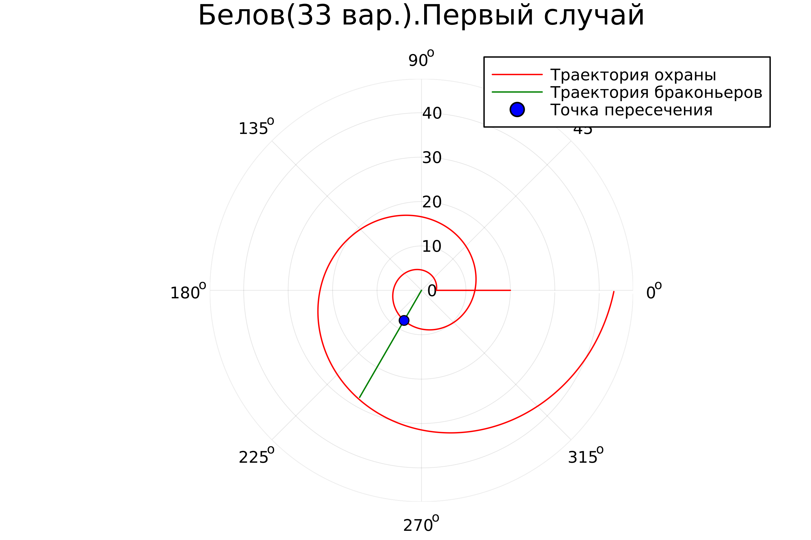

Первый случай

Второй случай:

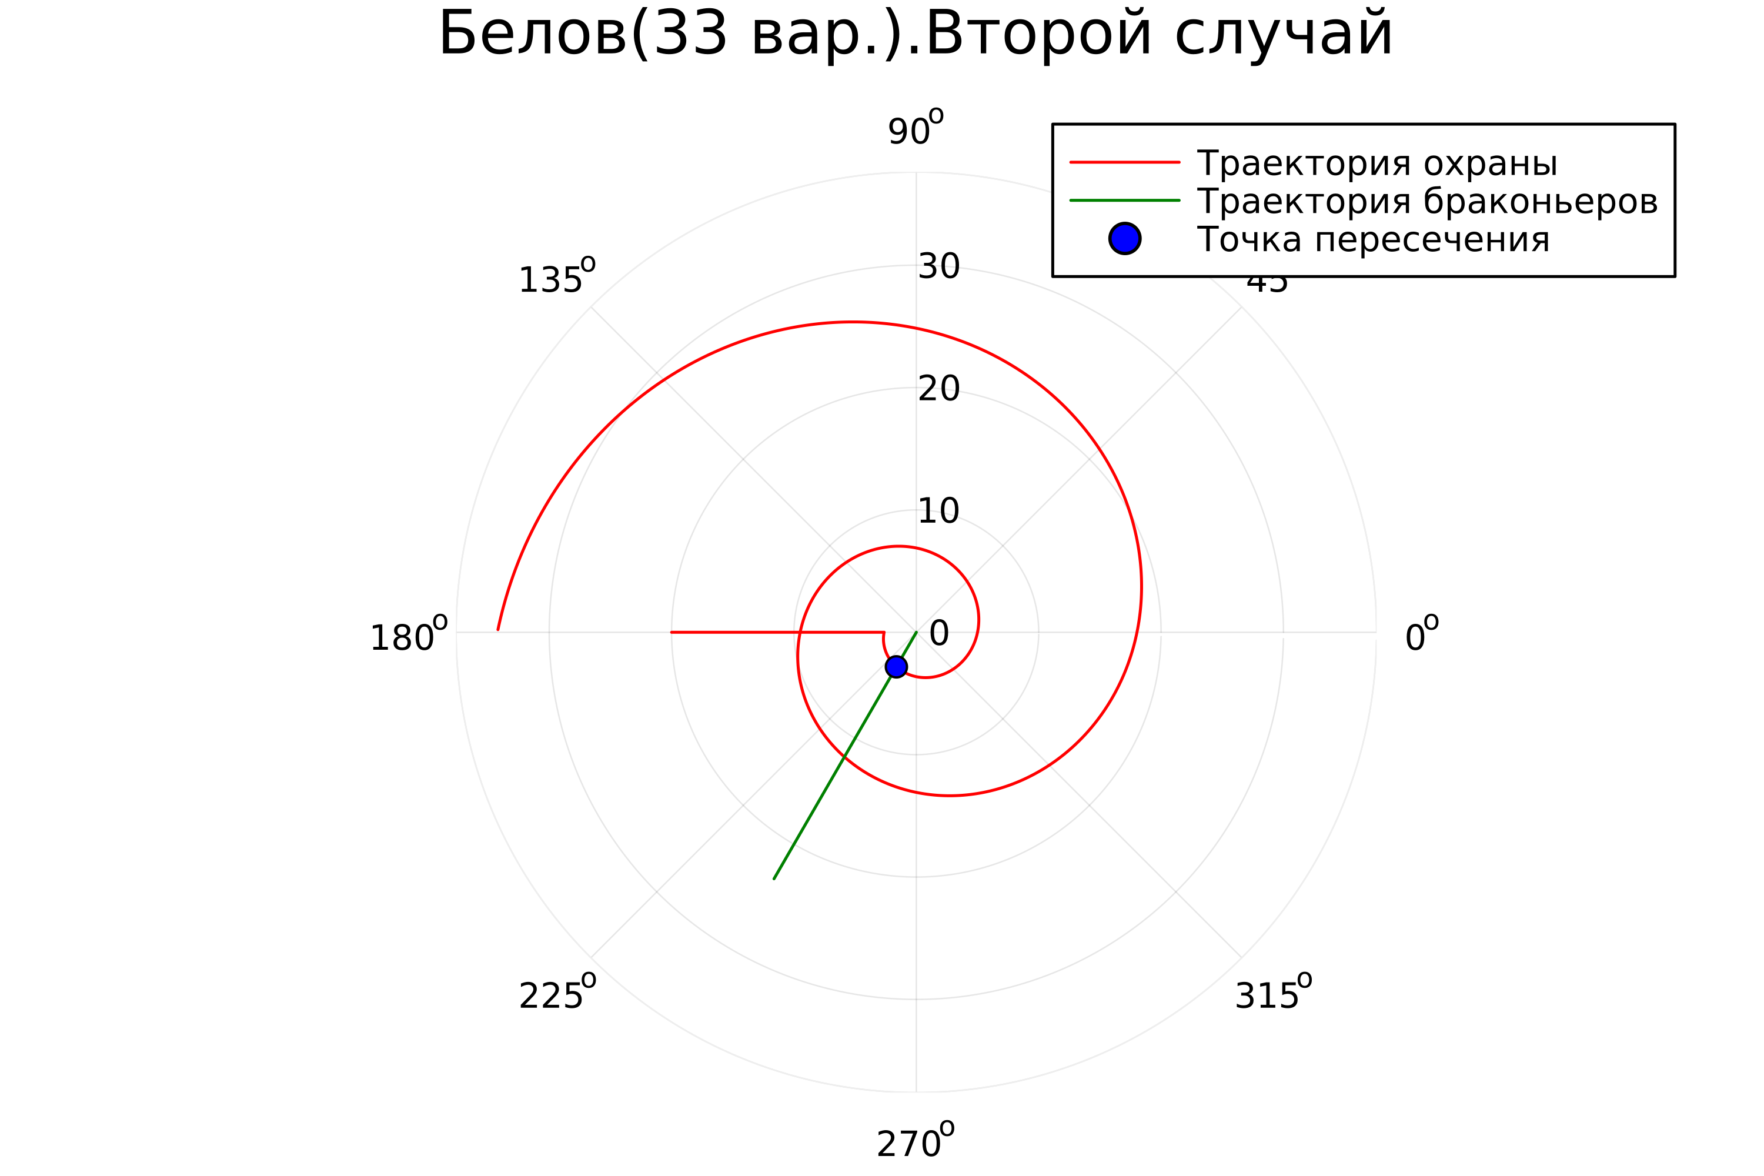

Второй случай

# Вывод

В ходе работы я рассмотрел один из примеров построения математических моделей для выбора правильной стратегии при решении задач поиска.